Дидактическая игра «Из чего готовят кашу?»
Автор(разработчик) Соколова Ю.А.
МБДОУ №18 «Колосок» п.Табачный
Майкопский район,Республика Адыгея

Время меняет взгляд на воспитание и подходы к образованию детей дошкольного возраста, но основной формой работы с детьми и ведущим видом деятельности для них является игра.
Обучающая игра, то есть дидактическая -это палочка-выручалочка для педагогов. Одна из таких дидактических игр «Из чего готовят кашу». О каше можно рассказывать много интересных историй: Каша-это первая еда древнего человека, люди считали кашу священной едой на Руси. К тому же каши занимали не только важное, но и почетное место в ежедневном рационе, являясь одним из основных блюд на столе. Откуда и родилась пословица: «каша-мать наша». Без традиционной русской каши на столе не проходило ни одно торжество или праздник. Крупы содержат большое количество углеводов, которые обеспечивают ребенка запасом энергии, необходимой для его двигательной активности.
Дидактическое пособие имеет многофункциональную направленность на развитие моторики дошкольника, положительно влияя на речевые области мозга. Игра может быть использована с детьми на индивидуальных занятиях, а так же по подгруппам. В процессе использования материала, дети усваивают необходимые знания о каше, как о продукте здорового питания, тем самым обогащают знания о профессиях людей и совершенствуют культурно-гигиенические навыки.
Чтобы пробудить интерес ребят к кашам и крупам, изготовилось данное дидактическое пособие.
Игра познакомит дошкольников с распространенными видами круп: гречка, рис, пшено, овсянка, манная крупа. Познакомит детей со всеми ингредиентами , что бы каша получилась вкусной, а главное полезной. В игре ребенок может дать волю своему воображению и усложняя игру, добавить в блюдо понравившийся ингредиент. Так же ребенок имеет возможность тактильно определить каждую крупу в мешочке.
Целью пособия является: формирование представлений о здоровом питании дошкольника.
Задачи игры:
-способствовать обогащению словарного запаса, о том из чего готовят каши.
-развивать любознательность, внимание, память и речь, тактильное восприятие у дошкольников
-закрепить знания о продуктах для приготовления каши
-воспитывать положительное отношение к здоровому питанию и уважению к труду взрослых.
Методика проведения:
1 вариант: «Какая каша?»
Называя определенную крупу дети образуют название каши
К примеру: это манка- из манки варят манную кашу. Таким образом перечисляя все предлагаемые крупы. Подбирая определения к слову «каша» (вкусная, сладкая, рассыпчатая, полезная)
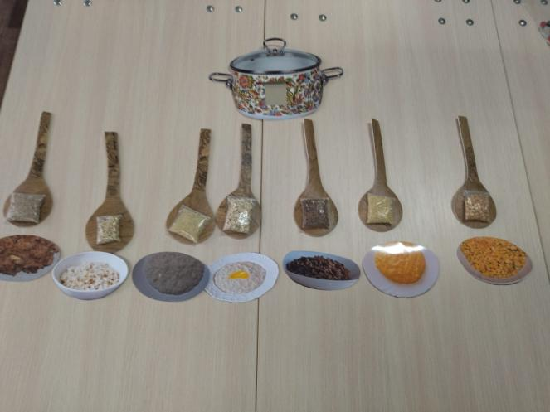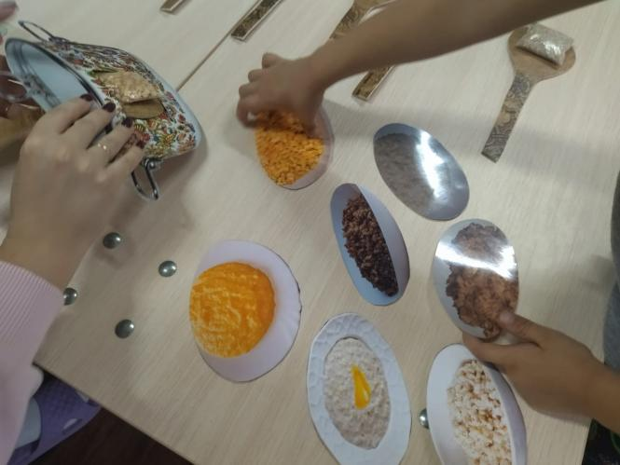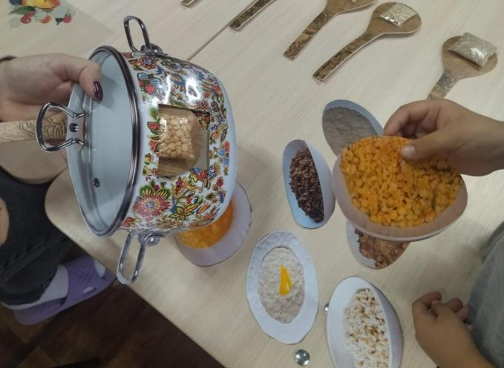
2 вариант: «Красивая и вкусная каша»
Предлагая детям стать кулинарными художниками и раскрасить блюдо. Ребенок самостоятельно выбирает тарелку с кашей, называя ее и украшает фруктами, орехами, ягодами. Рассказывая чем украсил свое блюдо, при этом развивая речь
.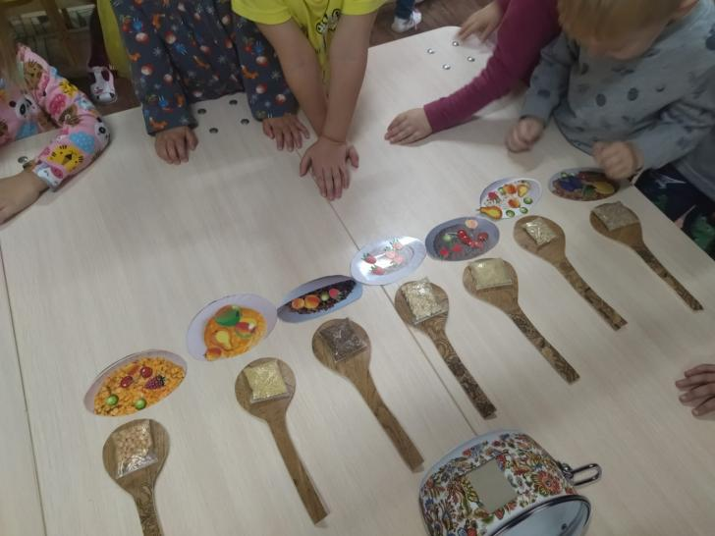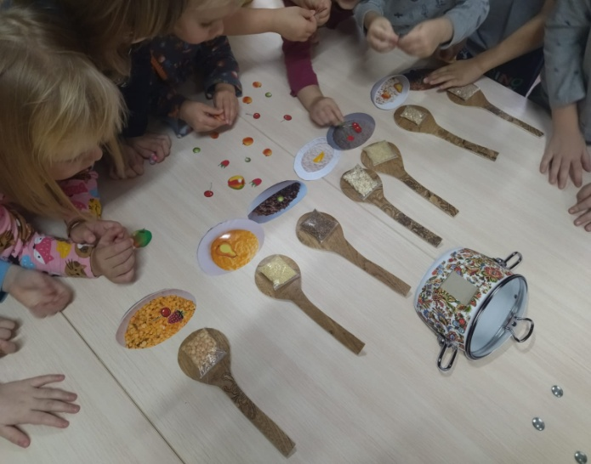
3 вариант: «определи крупу на ощупь»
Дети со словами: «А в мешочках та крупа, да незнаем какова» ощупывают тканевые мешочки с крупами определяя ее. Дополнительно разучивая с детьми пословицы и поговорки:
-Кашу маслом не испортишь
Хороша каша, да мала чаша
-Щи да каша-пища наша
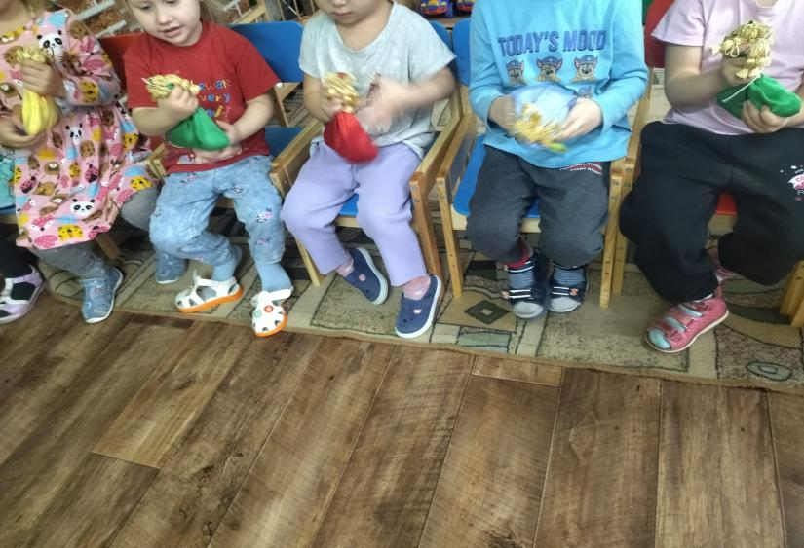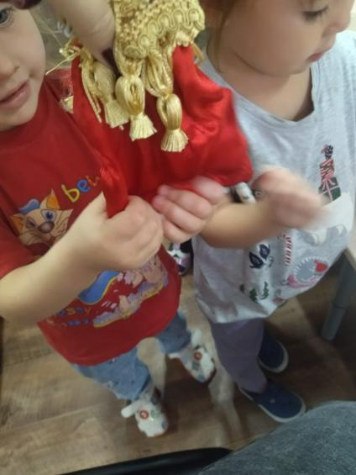

Используемый материал:
Для приготовления игры требуются крупы, запечатанные в прозрачную ёмкость; макеты ложек, тарелок с крупами, макет кастрюли; мешочки из ткани наполненные различными крупами(пшено, горох, гречка, геркулес, рис)

Список использованной литературы:
- Г.С Швайко. Игры и игровые упражнения по развитию речи.Пособие для практических работников ДОУ.Москва 2007 г.
- А.И Максаков,Г.А Тумакова.Учите играя.Пособие для воспитателей дет.сада.2-е издание Просвещение 1983-144 с.ил.
- Бондаренко А.К.Дидактические игры в детском саду.Москва.Просвещение,1991г.
- Смирнова М.В .2500 скороговорок для детей 4-6 лет-М:ЗАО «ОЛМА Медиа групп»,2007-240с.
- С.Светлова. Чистоговорки и скороговорки для развития речи. Составитель О.Шапина научная и популярная литература.2007 г.

